

学士学位论文

基于Spring Boot智慧自习室管理系统的设计与实现
姓 名 刘强
学 号 2205222134
院 系 数据科学与软件工程
专 业 软件工程
指导教师 陈星

二零二四 年 三 月 十七 日
学位论文原创性声明
本人所提交的学位论文《基于Spring Boot智慧自习室管理系统的设计与实现》，是在导师的指导下，独立进行研究工作所取得的原创性成果。除文中已经注明引用的内容外，本论文不包含任何其他个人或集体已经发表或撰写过的研究成果。对本文的研究做出重要贡献的个人和集体，均已在文中标明。
本声明的法律后果由本人承担。

论文作者（签名）：  指导教师确认（签名）：
2024年 3月17日 2024 年 3月 17日

学位论文版权使用授权书

本学位论文作者完全了解保定学院有权保留并向国家有关部门或机构送交学位论文的复印件和磁盘，允许论文被查阅和借阅。本人授权保定学院可以将学位论文的全部或部分内容编入有关数据库进行检索，可以采用影印、缩印或其它复制手段保存、汇编学位论文。
保密的学位论文在三年解密后适用本授权书。

论文作者（签名）： 指导教师（签名）：
2024年 3月 17 日 2024年 3月 17 日
摘 要
该自习室管理系统基于SpringBoot框架，后端使用Java语言进行开发，前端使用动态jsp技术实现动态页面的生成和展示，提供良好的交互。数据方面使用MySQL进行存储与管理。该系统的设计初衷是提高自习室的管理效率和服务质量，提高用户的使用体验，方便用户合理利用自习室资源。系统方面，管理员可以对整个系统进行管理，包括对自习室的增加与删除、自习室信息的编辑；普通用户可以便捷的预约自习室进行学习。同时，各种操作数据及时入库，使用户和管理员在使用时，都拥有良好的体验。
关键词：SpringBoot；Java语言；Mysql；自习室预约；系统实现
ABSTRACT
The self-study room management system is based on the SpringBoot framework. The back-end is developed using Java language, and the front-end uses dynamic jsp technology to generate and display dynamic pages, providing good interaction. Data is stored and managed using MySQL. The original design intention of this system is to improve the management efficiency and service quality of the study room, improve the user experience, and facilitate users to make rational use of study room resources. In terms of the system, administrators can manage the entire system, including adding and deleting seats and editing study room information; ordinary users can conveniently reserve seats for study. At the same time, various operational data are stored in the database in a timely manner, allowing users and administrators to have a good experience when using it.
Key words: SpringBoot; Java language; Mysql; Study room reservation; system implementation
目 录

第1章 绪论 1

1.1 研究背景 1

1.2 目的和意义 1

1.3 研究现状 1

第2章 关键技术 2

2.1 SpringBoot框架 2

2.2 Java语言 2

2.3 MySQL数据库 2

第3章 系统分析 3

3.1 可行性分析 3

3.1.1 技术可行性 3

3.1.2 经济可行性 3

3.1.3 操作可行性 3

3.2 功能分析 4

3.2.1 管理员部分 4

3.2.2 普通用户部分 4

3.3 非功能需求分析 4

3.3.1 可靠性与可用性要求 4

3.3.2 易用性和易学性 5

3.4 系统用例图 5

第4章 系统设计 6

4.1 总体功能设计 6

4.2 数据库设计 6

4.2.1 数据库E-R图设计 6

4.2.2 数据库表设计 9

第5章 系统的实现 12

5.1 管理员模块 12

5.1.1 登录界面 12

5.1.2 管理员主界面 13

5.1.3 管理账号界面 14

5.1.4 充值查询界面 14

5.1.5 自习室管理界面 14

5.1.6 订单管理界面 17

5.1.7 系统设置界面 17

5.1.8 订单统计界面 18

5.2 普通用户模块 19

5.2.1 登录界面 19

5.2.2 普通用户主界面 19

5.2.3 编辑信息界面 20

5.2.4 充值界面 21

5.2.5 自习室信息界面 22

5.2.6 自习室预约界面 23

5.2.7 预约详情界面 23

5.2.8 我的订单界面 23

5.2.9 学习时间统计界面 24

第6章 测试 24

6.1 普通用户登录模块测试 25

6.2 管理员登录模块测试 26

6.3 自习室预约/退订模块测试 26

6.4 测试总结 27

结 论 28

参考文献 29

致 谢 30

第1章 绪论

1.1 研究背景
随着教育的普及和学生数量的增加，学生自习的需求也日益增加。然而，传统的自习室管理方式存在一系列问题，如手动排队、自习室资源浪费、预约不便等^{[1]}。为了解决这些问题，智慧自习室管理系统应运而生。智慧自习室管理系统基于信息技术的发展，结合了互联网、智能化和数据分析等技术，旨在提供一个高效、智能化的自习室管理解决方案。通过系统化的管理和优化资源利用^{[2]}，可以提高自习室的使用效率，提升学生的学习体验和效果。

1.2 目的和意义
自习室作为一个提供学习和工作环境的场所，受到社会的广泛关注和需求。然而，传统的自习室管理方式存在资源调度不均衡、预约系统效率低下、自习室管理混乱等问题^{[3]}。针对传统自习室存在的诸多管理问题，本选题拟研究基于Spring Boot智慧自习室管理系统的设计与实现，旨在提高自习室管理效率和用户体验。智慧自习室管理系统，可为自习室管理员和用户提供便捷的预约和使用体验，提升自习室的资源利用效率，同时为用户提供更好的自习环境。具有重要的研究价值和实际意义。

1.3 研究现状
我国随着社会的进步和教育需求日益增加，建立一个可靠便利的自习室变得越来越重要。许多学校和市区繁华的地带都建立了自习室以方便人们进行学习。当前对自习室管理系统的一些研究现状，主要分为以下几个方面：
（1）过去自习室的开发部分基于传统的ssm开发架构。开发比较复杂，不够便捷。
（2）常规的管理系统对自习室的使用效率并不是很理想，并不能合理的充足的利用自习室资源。
（3）自习室常见于学校，与学校图书馆系统同时存在，需要与校园的信息技术相结合。开发难度很大^{[4]}。
就目前而言，传统自习室存在的问题依然是在人流集中的高峰期会出现资源紧张、自习室利用不合理，出现“有座无人”等现象，导致资源管理不合理和利用率不高的情况^{[5]}。
为解决以上问题，本项目采用了比较新的技术框架:Spring Boot。基于此框架可以实现便捷快速的开发，实现自习室状态的实时更新^{[6]}，B/S结构的项目依托于浏览器和后端服务器运行^{[7]}，不仅用户在浏览器就可以实时的看到自习室的情况；自习室管理人员也可以快捷的管理自习室信息，提高工作效率，从而更好的管理自习室的自习室。

第2章 关键技术

2.1 SpringBoot框架
SpringBoot框架是目前后端开发最主流的框架之一。同时也是一个用于快速构建Java应用程序的开源框架。它基于Spring框架，结合SpringMVC等技术，旨在简化Spring应用程序的开发、部署和管理。该框架具有很多特点，可以通过自动配置和默认配置^{[8]}，大大减少繁琐的配置工作，内嵌了常用的Web服务器如Tomcat，通过配置maven自动管理依赖^{[9]}等。因为有了这些特点，该框架提供了一种快速、简化的开发方式，使得开发变得更加高效和可维护。

2.2 Java语言
Java语言是目前市场中后端开发中使用到的最多的语言，该系统的后端模块均使用java语言来开发。该语言具有良好的跨平台性和可移植性^{[10]}，因为java程序的运行基于JVM虚拟机，从而使其可以在任何支持JVM的平台上运行。因为是纯粹的面向对象的语言，java支持封装、继承和多态等特征，使得代码的复用变得更加灵活^{[11]}。同时，java编程语言是开源的，所有相关知识都可以在网络上查找到。其拥有的大型的标准库，也大大提高了开发效率。

2.3 MySQL数据库
MySQL是一种开源的关系型数据库管理系统（RDBMS），由瑞典MySQL AB公司开发，并由Oracle公司维护和支持。具有可靠性和稳定性。经过多年的发展和测试，在大量生产环境中被广泛使用，证明其可靠性和稳定性^{[12]}。MySQL支持标准的SQL语言，如事务处理、存储过程和触发器等。这使得开发者可以轻松地进行数据操作和管理。MySQL还提供了丰富的工具和接口，用于管理和操作数据库。这些工具和接口使得开发者可以方便地进行数据库的开发、维护和监控。作为开源软件，MySQL拥有庞大的社区支持和活跃的开发社区。可以从社区中获取各种资源、文档和解决方案，解决问题和学习新的技术。总的来说，MySQL是一种可靠、稳定且功能丰富的关系型数据库管理系统。它适用于各种规模的应用和系统，从小型网站到大型企业级应用都能够满足需求。

第3章 系统分析

3.1 可行性分析
智慧自习室管理系统基于现代化技术的创新解决方案，旨在提升自习室的管理效率和用户体验。该系统借助于先进的技术，实现了自习室管理等多种功能的集成。为用户提供更便捷、高效的自习体验。此外，智慧自习室管理系统还能够为管理者提供有价值的信息，优化资源分配和提升整体的自习室管理水平^{[13]}。总之，该系统在社会需求方面具备潜力，并有望为自习室管理带来创新和改进。

3.1.1 技术可行性
自习室管理系统使用的是主要技术均为开源免费技术，学习这些技术可以依托于网络上现有的丰富的资源知识。并且SpringBoot、Java、MySQL均是市场上常见的技术^{[14]}，并且常用于开发较为大的企业级项目，不仅功能强大，并且已经很成熟。这三种技术组合应用到开发项目中，也是很常见的组合，开发过程中遇到困难可以去网络上搜索解决。
综上所述，该项目使用到的技术在开发时具有很好的可行性。

3.1.2 经济可行性
该项目开发使用到的技术，全部为免费开源，技术应用方面并没有任何开支。开发环境依赖于电脑，平时上课使用的笔记本电脑即可，不需要添置新的设备。同时java作为主要编程语言，可以利用其强大的面向对象的特征和丰富的库，稳定快速的构建出功能完善的系统。

3.1.3 操作可行性
智慧自习室管理系统具有良好的操作可行性。系统应提供直观友好的用户界面，使用户能够轻松地进行自习室选择等操作。用户可以方便地通过系统查看自习室的实时自习室情况，选择符合自己需求的自习室。系统应具备简洁明了的预约流程，用户可以快速选择日期、时间和自习室，并且能够方便地修改或取消预约。总之，智慧自习室管理系统应该以用户为中心，提供方便、快捷和直观的操作界面，以满足用户的自习需求，并提升用户的使用体验。具有很强的操作可行性。

3.2 功能分析

3.2.1 管理员部分
（1）用户管理：可以对已经存在的自习室用户进行管理，删除或者创建用户。
（2）充值查询：查看用户的充值情况。
（3）自习室管理：可以对自习室进行管理，如果有自习室需要剔除，则可以删除该自习室；如果置办了新的自习室，可以在自习室管理系统上进行添加自习室。
（4）订单管理：查看最近的预约订单的详细情况。
（5）系统设置：修改该自习室的名称等信息。
（6）订单统计：查看最近自习室的人流量统计图，便于做出对自习室的适当管理。

3.2.2 普通用户部分
（1）个人信息：查看和修改自己的个人信息，如电话和姓名。
（2）充值记录：查看自己在该自习室的充值记录。
（3）自习室信息：查看自习室的信息。
（4）自习室预约：查看自习室的是否有空余的位置进行预定学习，离开时可以进行自习室的退订。
（5）我的订单：用户可以查看自己预约过的自习室的时间，以便于及时的过去学习和管理时间。
（6）学习时间统计：查看自己最近在自习室每天的学习时间长短。

3.3 非功能需求分析

3.3.1 可靠性与可用性要求
（1）系统稳定性：自习室系统应该具有高度的稳定性，能够长时间运行而不发生崩溃或意外停止，不会妨碍到用户的使用。
（2）异常处理：系统应该能够及时捕获和处理异常，避免因为错误或异常导致系统崩溃或数据丢失，给用户带来不好的使用体验。

3.3.2 易用性和易学性
（1）直观的用户界面：系统应该具备直观、简洁和易于理解的用户界面，让用户能够轻松找到所需功能并进行操作。
（2）用户友好的操作流程：系统应该设计用户友好的操作流程，简化用户的操作步骤，减少繁琐的操作和冗余的信息输入。
（3）一致的界面和交互设计：系统应该保持一致的界面和交互设计风格，减少用户在不同功能模块之间的适应成本。

3.4 系统用例图
使用用例图展示系统与外部用户之间的关系会更直观和明确，也便于开发者和使用者更好的理解系统功能。
普通用户用例图如图3.1所示。
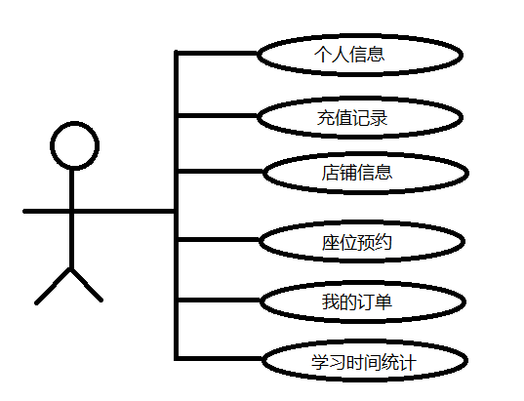
图3.1 管理员用例图
普通用户用例图如图3.2所示。
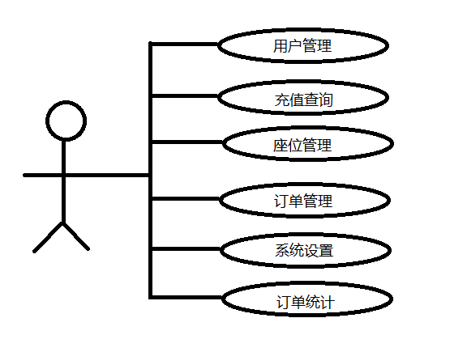
图3.2 普通用户用例图

第4章 系统设计

4.1 总体功能设计
根据目前市场上自习室的现状和数据用户的需求，将系统的整体功能分为管理员你和普通用户两个模块。
智慧自习室管理系统的系统结构设计图，如图4.1所示：
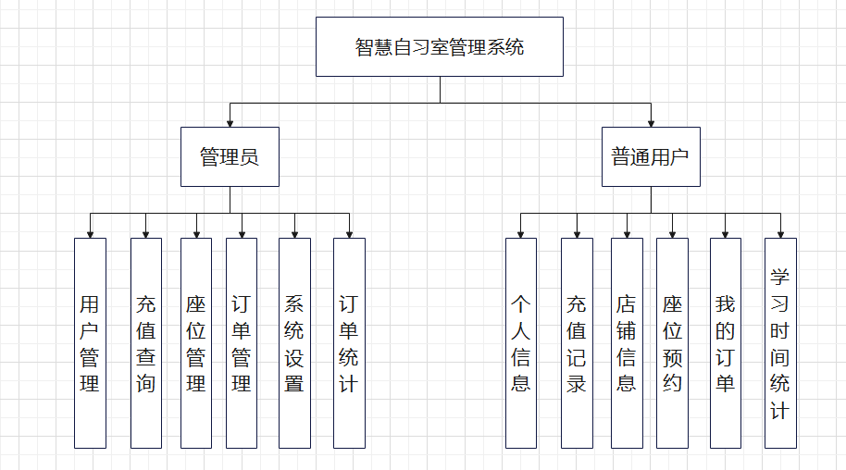
4.1 系统结构设计图

4.2 数据库设计
一个系统的开发，数据库是必不可少的。然而，如果想要设计一个良好的系统，数据库也一定要进行良好的设计，要根据数据库的设计范式严格的对数据库进行设计，使系统在运行时可以更快的读取数据。

4.2.1 数据库E-R图设计
使用E-R图可以直观的展示数据库的结构和关系，更加清晰的展示实体表与用户之间的关系，使得数据库的结构降价易于理解。对于开发人员来说，能够更轻松的帮助开发者对数据进行设计，方便数据库的维护，从而提高数据库的可理解性、可靠性和性能。

（1）管理员实体E-R图如下图4.2所示：
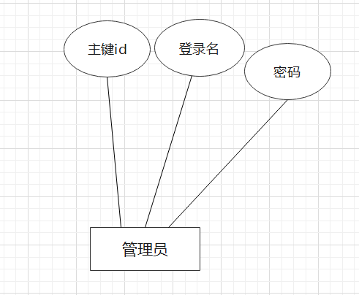
图4.2 管理员实体图
（2）用户实体E-R图如下图4.3所示：
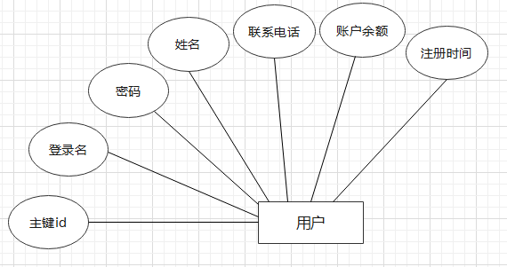
图4.3 用户实体图
（3）自习室实体E-R图如下图4.4所示：
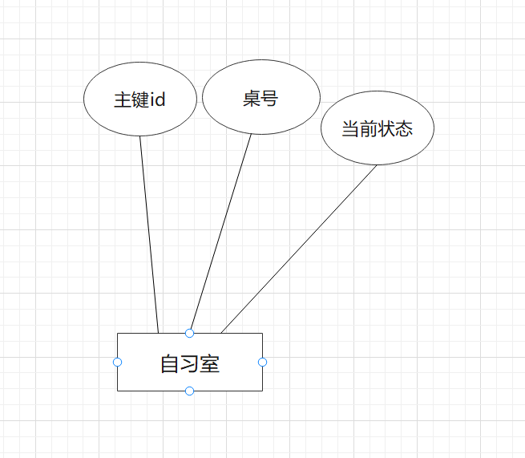
图4.4 自习室实体图
（4）订单实体E-R图如下图4.5所示：
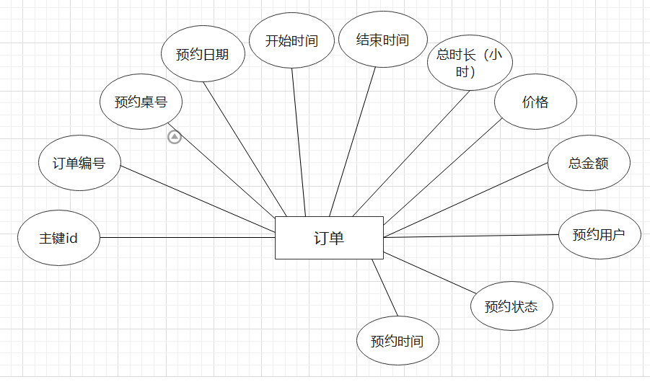
图4.5 订单实体图
（5）系统设置实体E-R图如下图4.6所示：
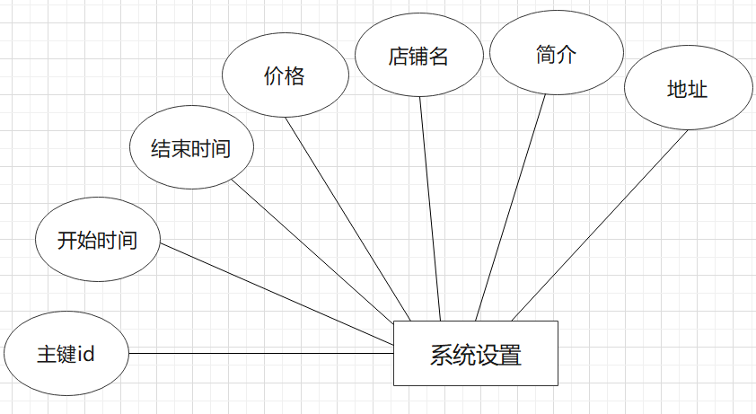
图4.6 系统设置实体图
（5）充值记录实体E-R图如下图4.7所示：
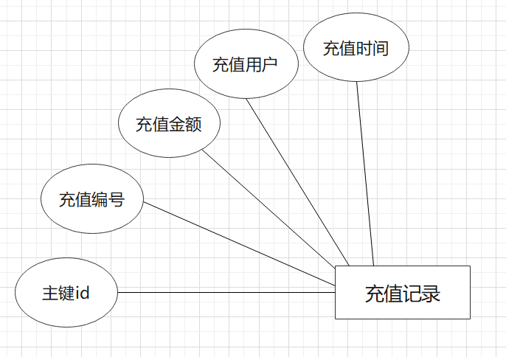
图4.7 充值记录实体图

4.2.2 数据库表设计
设计完数据库E-R图后，就需要设计实际存在的物理数据结构。设计过程中，最好也要严格遵守数据库的设计范式。
表4.1 admin_info管理员表
字段名 | 数据类型 | 长度 | 是否非空 | 备注
id | int |  | 是 | 主键id
login_name | varchar | 255 |  | 登录名
password | varchar | 255 |  | 密码

表4.2 user_info用户表
字段名 | 数据类型 |  | 长度 |  | 是否非空 |  | 备注
id |  | int |  |  |  | 是 |  | 主键id
login_name |  | varchar |  | 255 |  |  |  | 登录名
password |  | varchar |  | 255 |  |  |  | 密码
real_name |  | varchar |  | 255 |  |  |  | 姓名
cel_phone |  | varchar |  | 255 |  |  |  | 联系电话
user_account |  | double |  | 10 |  |  |  | 账号余额
create_time |  | varchar |  | 30 |  |  |  | 注册时间

表4.3 desk_info自习室表
字段名 | 数据类型 |  | 长度 |  | 是否非空 |  | 备注
id |  | int |  |  |  | 是 |  | 主键id
desk_no |  | varchar |  | 255 |  |  |  | 桌号
desk_status |  | int |  |  |  |  |  | 当前状态

表4.4 order_info订单表
字段名 | 数据类型 |  | 长度 |  | 是否非空 |  | 备注
id |  | int |  |  |  | 是 |  | 主键id
order_no |  | varchar |  | 255 |  |  |  | 订单编号
desk_id |  | int |  |  |  |  |  | 预约桌号
order_date |  | varchar |  | 30 |  |  |  | 预约日期
start_time |  | int |  |  |  |  |  | 开始时间
end_time |  | int |  |  |  |  |  | 结束时间
total_hours |  | int |  |  |  |  |  | 总时长（小时）
price |  | double |  | 10 |  |  |  | 价格
total_amount |  | double |  | 10 |  |  |  | 总金额
user_id |  | int |  |  |  |  |  | 预订用户
order_status |  | int |  |  |  |  |  | 预约状态
create_time |  | varchar |  | 30 |  |  |  | 预订时间

表4.5 sys_settings_info系统设置表
字段名 | 数据类型 |  | 长度 |  | 是否非空 |  | 备注
id |  | int |  |  |  | 是 |  | 主键id
start_time |  | int |  |  |  |  |  | 开始时间
end_time |  | int |  |  |  |  |  | 结束时间
price |  | double |  | 10 |  |  |  | 价格
shop_name |  | varchar |  | 255 |  |  |  | 自习室名
shop_intro |  | varchar |  | 1000 |  |  |  | 简介
address |  | varchar |  | 255 |  |  |  | 地址

表4.6 deposit_log充值记录表
字段名 | 数据类型 |  | 长度 |  | 是否非空 |  | 备注
id |  | int |  |  |  | 是 |  | 主键id
deposit_no |  | varchar |  | 255 |  |  |  | 充值编号
amount |  | double |  | 10 |  |  |  | 充值金额
user_id |  | int |  |  |  |  |  | 充值用户
create_time |  | varchar |  | 30 |  |  |  | 充值时间

第5章 系统的实现

5.1 管理员模块

5.1.1 登录界面
管理员和用户共用同一个登录页面，但是在登录的时候，输入正确的用户名、密码和验证码，选择对应的身份登录，登录界面如图5.1所示。
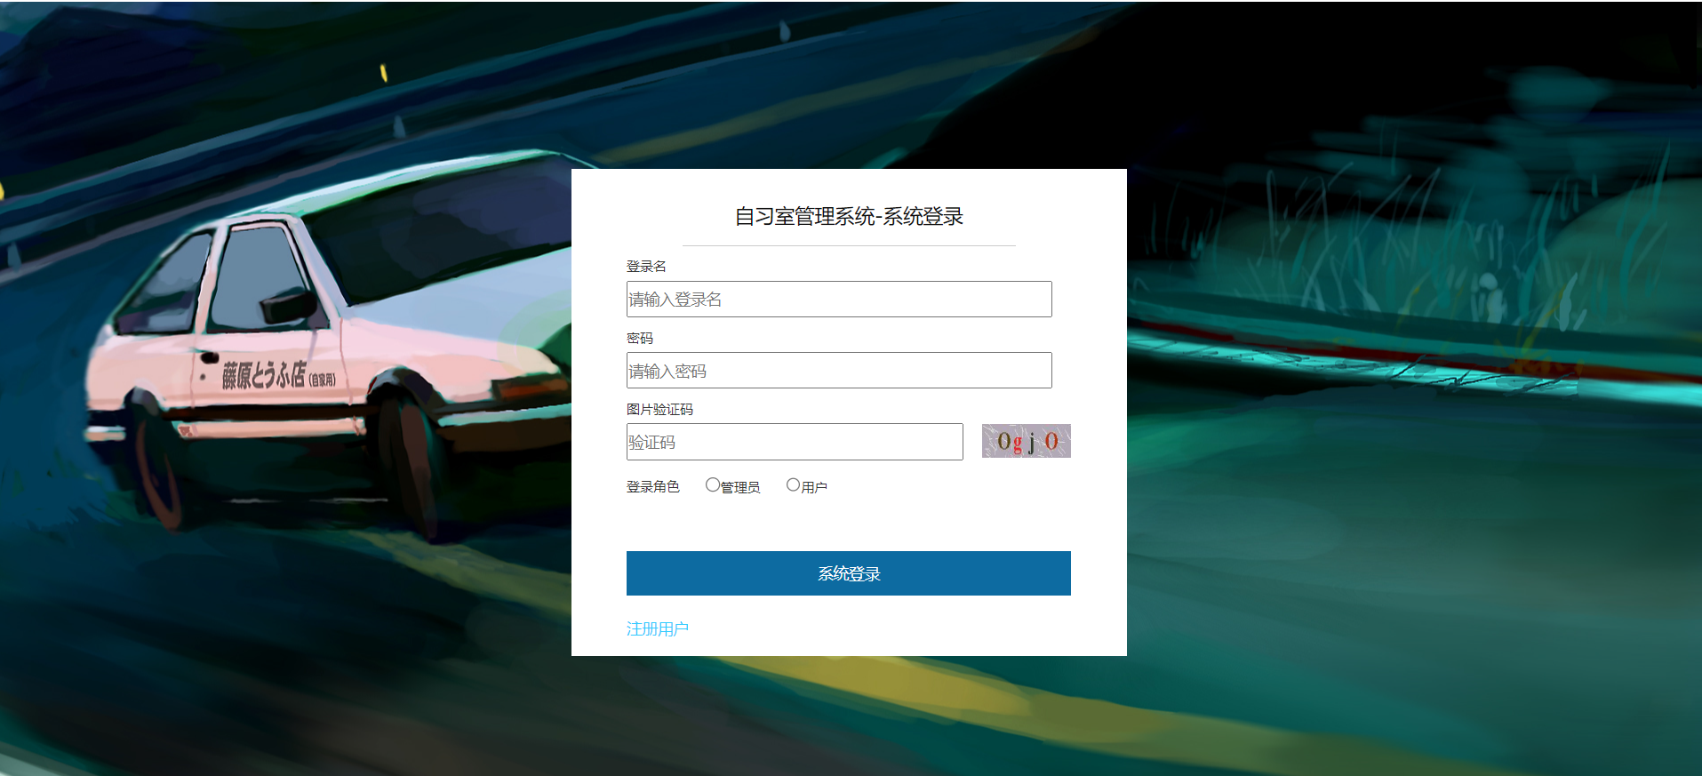
图5.1 登录界面
登录核心代码如下：
@RequestMapping("sysSubmit")
@ResponseBody
public Object sysSubmit(LoginModel user, String imgCode, ModelMap modelMap, HttpServletRequest request, HttpServletResponse response) {
HttpSession session = request.getSession();
Map<String, Object> rs = new HashMap<String, Object>();
//图片验证码验证,从session中查询验证码并校验
if ((imgCode == null) || imgCode.trim().equals("")) {
rs.put("code", 0);
rs.put("msg", "请输入图片验证码");
return rs;
}
if (!imgCode.toLowerCase()
.equals(request.getSession().getAttribute(CommonVal.code)
.toString().toLowerCase())) {
rs.put("code", 0);
rs.put("msg", "图片验证码错误");
return rs;
}
if (user.getLoginType() == null) {
rs.put("code", 0);
rs.put("msg", "请选择登录角色");
return rs;
}
if ((user.getName() == null) || user.getName().equals("")) {
rs.put("code", 0);
rs.put("msg", "请输入登录名");
return rs;
}

5.1.2 管理员主界面
管理员进入主页面，可以看到用户管理、充值查询、自习室管理等功能模块。具体界面如图5.2所示。
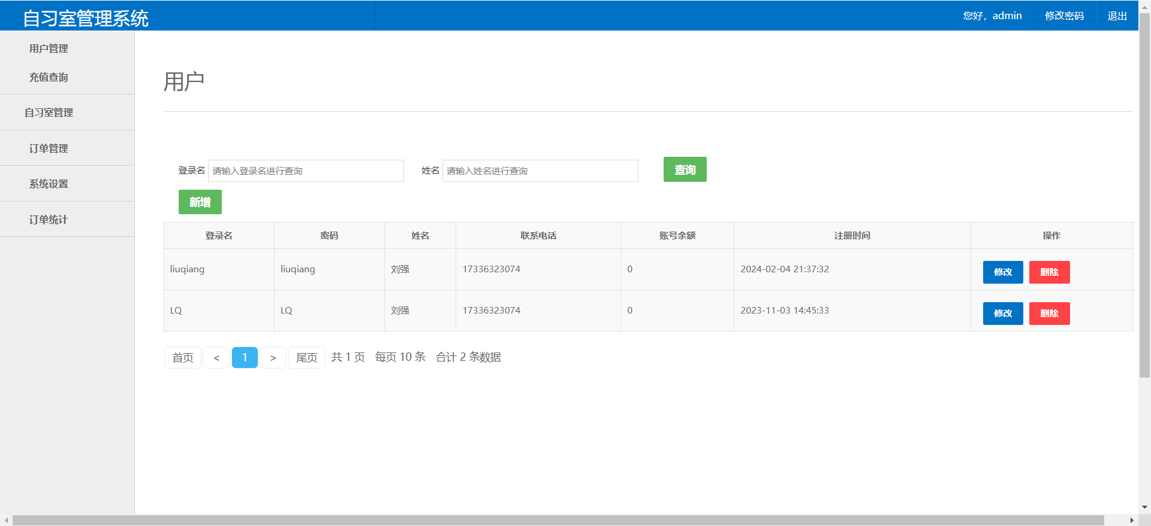
图5.2 管理员主界面

5.1.3 管理账号界面
点击用户管理选项（即登录主界面），可以查看用户信息的详细信息，同时支持对用户信息的编辑，如图5.3所示。
图5.3 管理员账号界面

5.1.4 充值查询界面
点击充值查询，查看所有账户的充值记录。如图5.4所示。
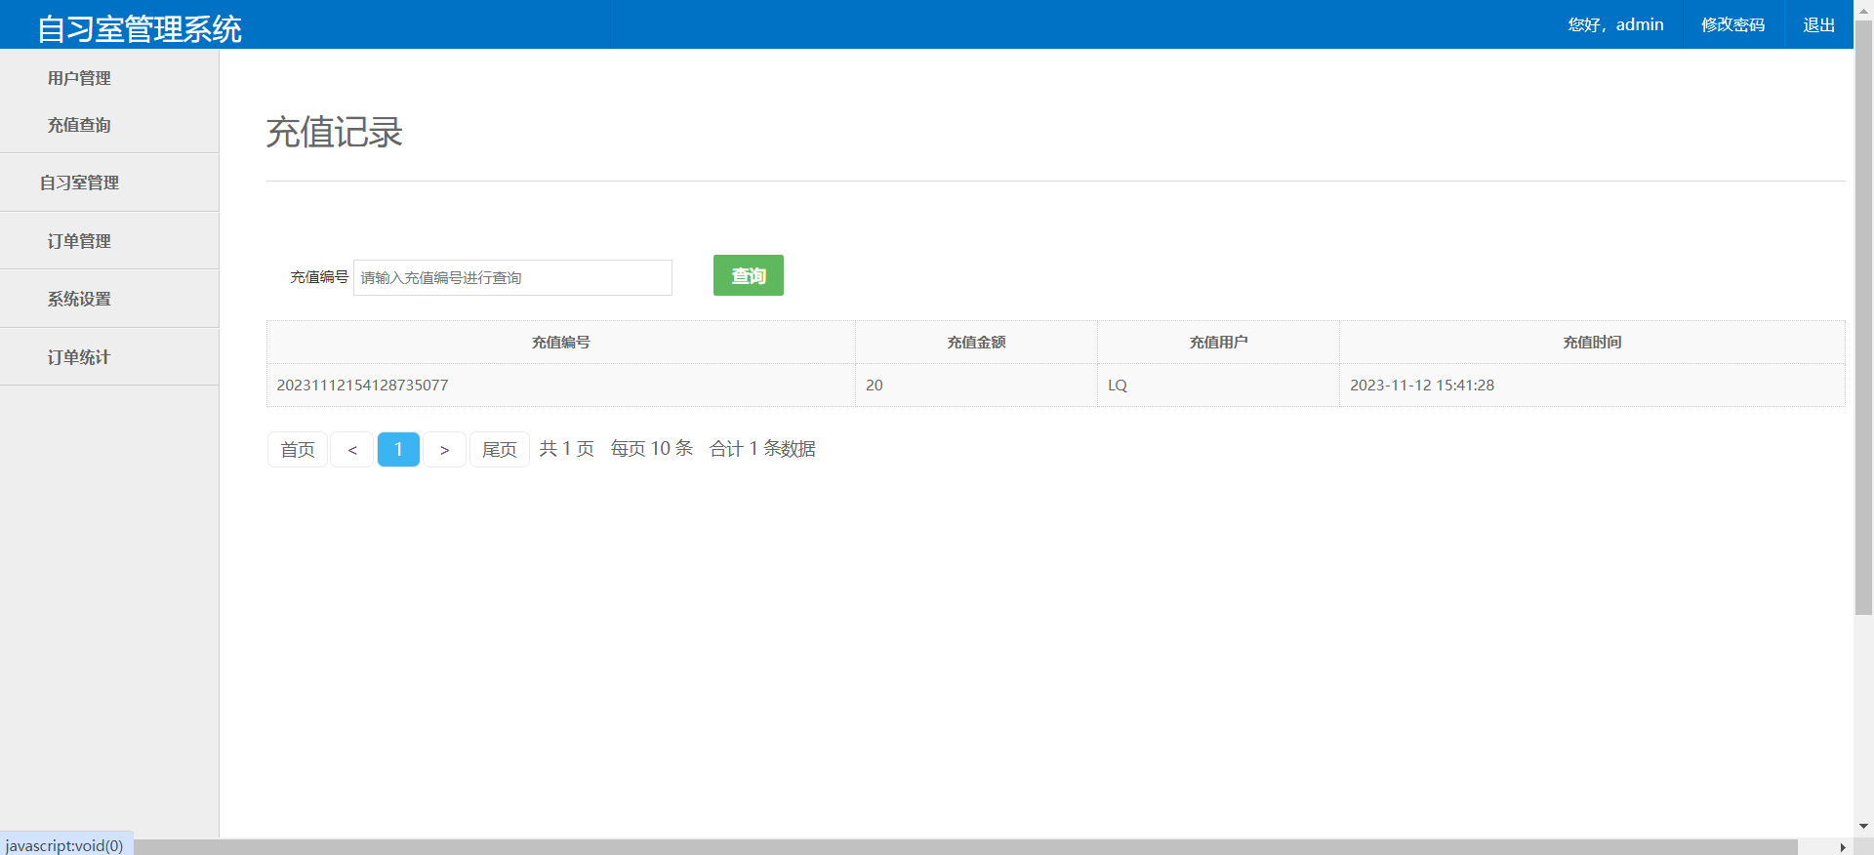
图5.4 充值查询界面

5.1.5 自习室管理界面
点击自习室管理，在该界面可以对已经存在的自习室进行修改信息和删除，支持根据自习室号和状态进行查询，界面如图5.5所示。
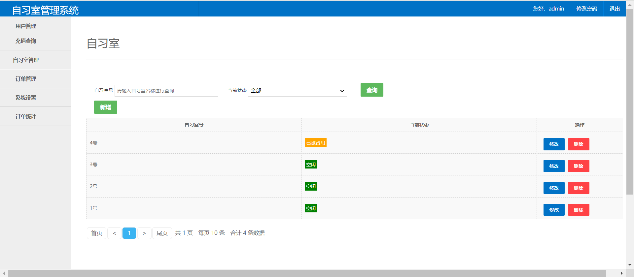
图5.5 自习室管理界面
自习室管理页面核心代码如下：
/**
* 返回自习室列表jsp页面
*/
@RequestMapping(value = "")
public String index(ModelMap modelMap, HttpServletRequest request) {
LoginModel login = (LoginModel) request.getSession()
.getAttribute(CommonVal.sessionName); //获取当前登录账号信息
AdminInfo adminInfo = adminInfoMapper.selectByPrimaryKey(login.getId());
modelMap.addAttribute("user", adminInfo);
getList(modelMap, login); //获取数据列表并返回给前台
return "admin/desk_info/list";
}
/**
* 根据查询条件分页查询自习室数据,然后返回给前台渲染
*/
@RequestMapping(value = "queryList")
@ResponseBody
public Object toList(DeskInfo model, Integer page,
HttpServletRequest request) {
LoginModel login = (LoginModel) request.getSession()
.getAttribute(CommonVal.sessionName);
return deskInfoService.getDataList(model, page, CommonVal.pageSize,
login); //分页查询数据
}
/**
* 进入新增页面
*/
@RequestMapping("add")
public String add(ModelMap modelMap, DeskInfo model,
HttpServletRequest request) {
LoginModel login = (LoginModel) request.getSession()
.getAttribute(CommonVal.sessionName); //从session中获取当前登录账号
getList(modelMap, login); //获取前台需要用到的数据列表并返回给前台
modelMap.addAttribute("data", model);
return "admin/desk_info/add_page";
}
/**
* 修改提交信息接口
*/
@RequestMapping("update_submit")
@ResponseBody
public Object update_submit(DeskInfo model, ModelMap modelMap,
HttpServletRequest request) {
LoginModel login = (LoginModel) request.getSession()
.getAttribute(CommonVal.sessionName);
Map<String, Object> rs = new HashMap<String, Object>();
String msg = deskInfoService.update(model, login); //执行修改操作
if (msg.equals("")) {
rs.put("code", 1);
rs.put("msg",
"修改成功");
return rs;
}
rs.put("code", 0);
rs.put("msg", msg);
return rs;
}

5.1.6 订单管理界面
点击订单管理，可以查看所有自习室的预约情况和记录。具体界面如图5.6所示。
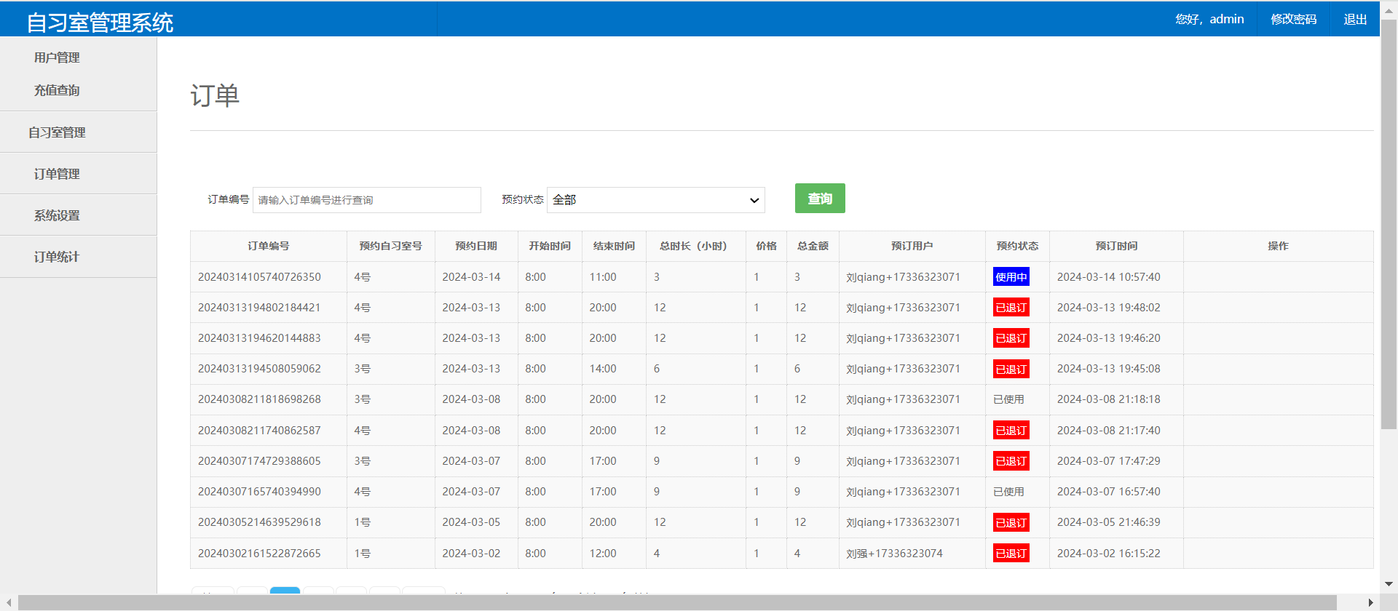
图5.6 订单管理界面

5.1.7 系统设置界面
系统设置，点击系统设置中的编辑，可以编辑自习室的信息。比如营业时间、自习室名称、自习室简介、地址等。管理员视频信息模块管理，具体界面如图5.7所示。
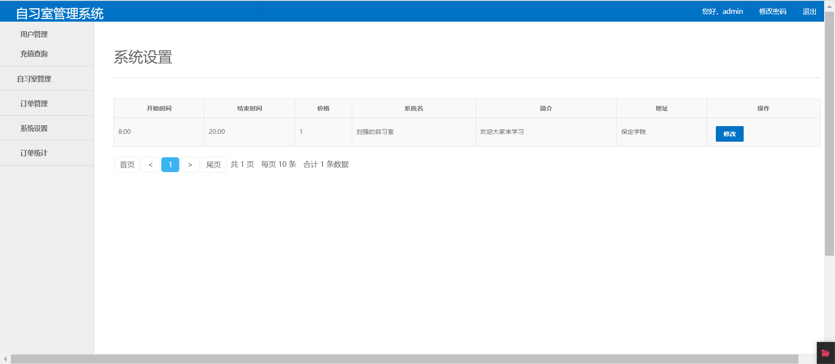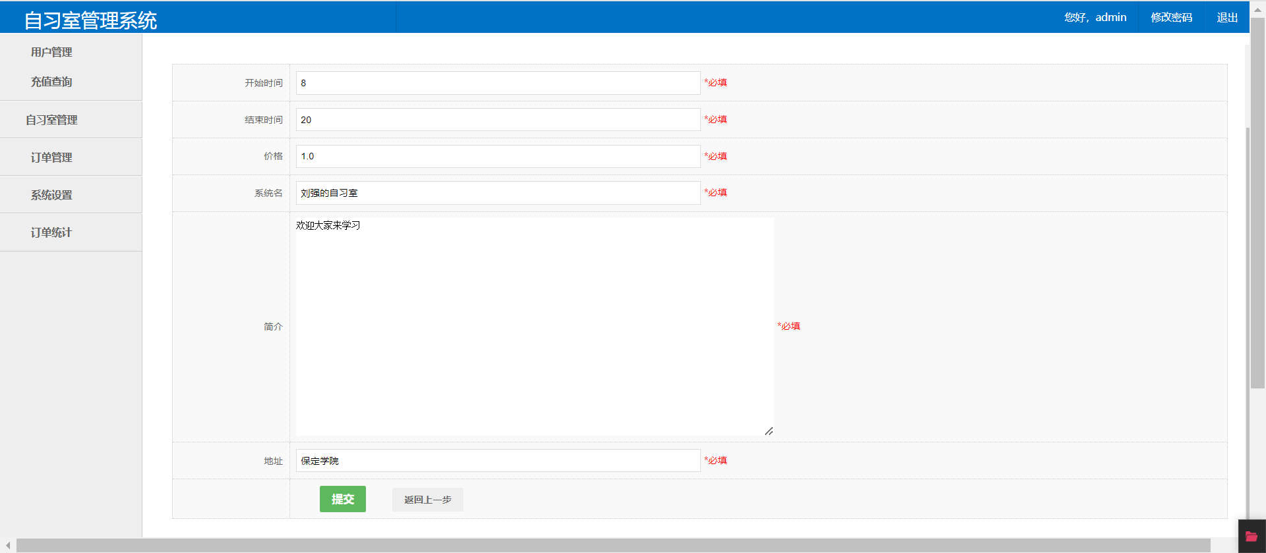
图5.7 系统设置界面

5.1.8 订单统计界面
点击订单统计，将以折线统计图的形式呈现选择时间段内自习室的预约情况。界面如图5.8所示。
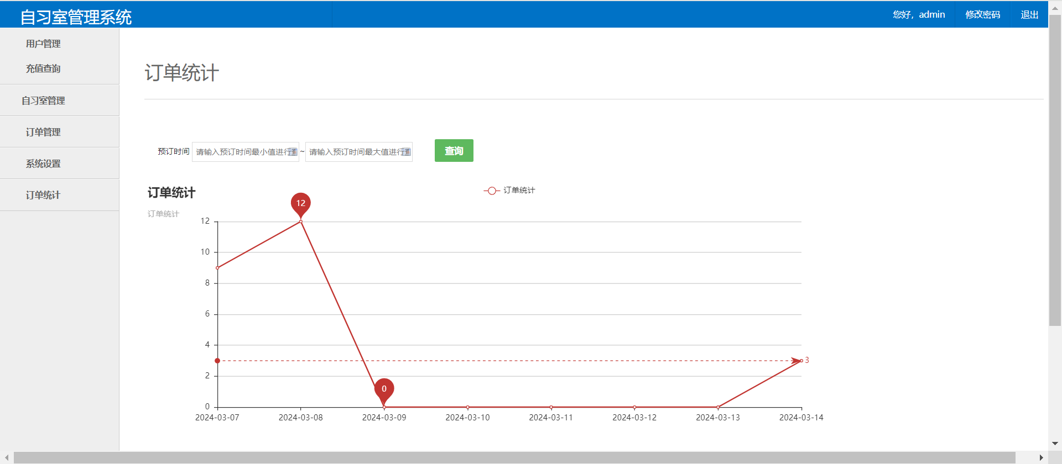
图5.8 订单统计界面

5.2 普通用户模块

5.2.1 登录界面
管理员和用户共用同一个登录页面，但是在登录的时候，输入正确的用户名、密码和验证码，选择对应的身份登录，登录界面如图5.9所示。
图5.9 登录界面

5.2.2 普通用户主界面
在首页，用户能够看到个人信息、充值记录、自习室信息等选项。个人中心界面即是登陆上来的系统首页面。具体界面如图5.10所示。
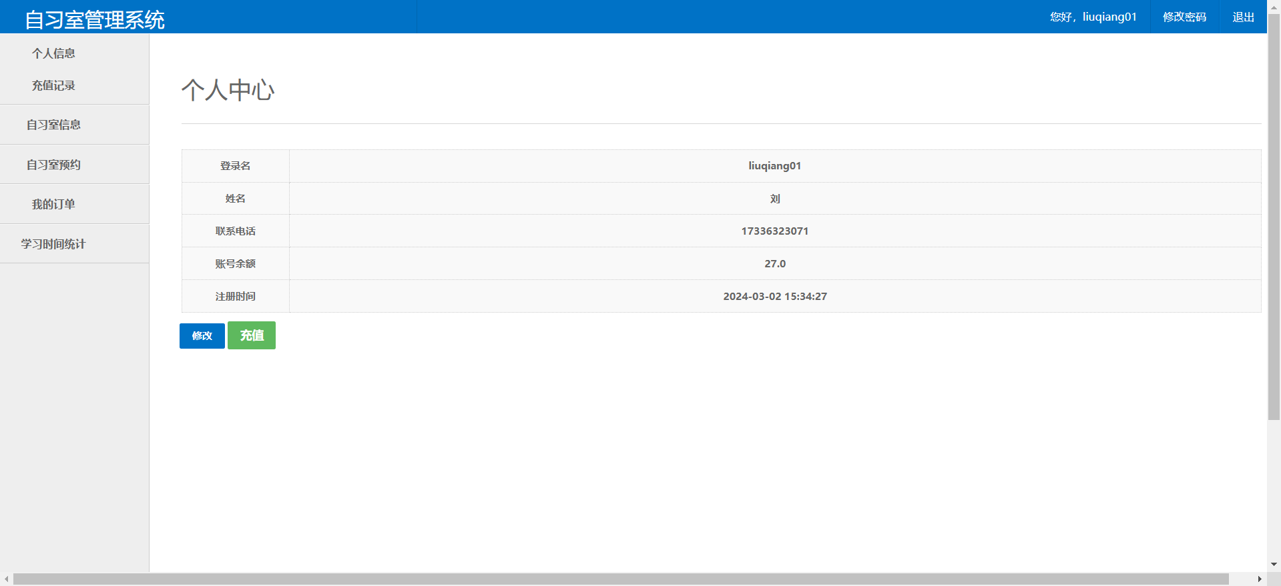
图5.10 普通用户主界面

5.2.3 编辑信息界面
用户可以对个人信息进行编辑，点击修改按钮对用户的信息进入修改页面。具体界面如图5.11所示。
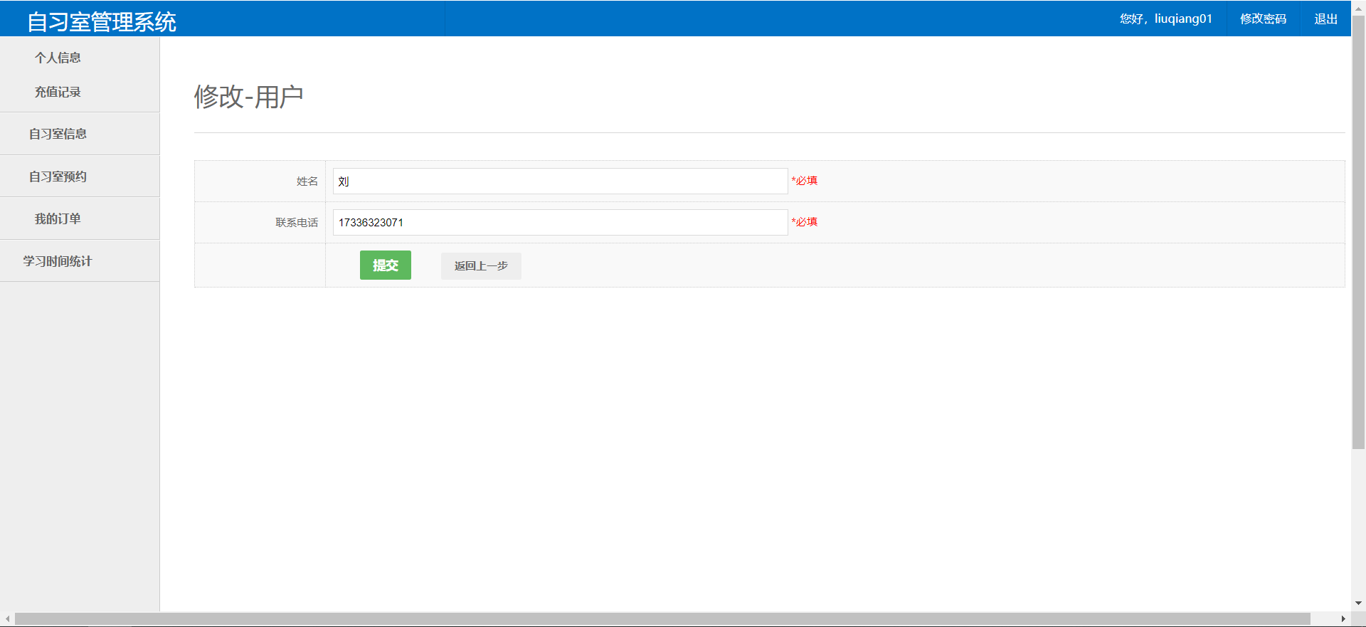
图5.11 编辑信息界面
核心代码如下：
/**
* 修改提交信息接口
*/
@RequestMapping("update2_submit")
@ResponseBody
public Object update2_submit(UserInfo model, ModelMap modelMap,
HttpServletRequest request) {
LoginModel login = (LoginModel) request.getSession()
.getAttribute(CommonVal.sessionName);
Map<String, Object> rs = new HashMap<String, Object>();
String msg = userInfoService.update2(model, login); //执行修改操作
if (msg.equals("")) {
rs.put("code", 1);
rs.put("msg",
"修改成功");
return rs;
}
rs.put("code", 0);
rs.put("msg", msg);
return rs;
}

5.2.4 充值界面
点击充值按钮进入账号充值页面，依照提示进行相应的操作，根据要求填写提交即可，如图5.12所示。
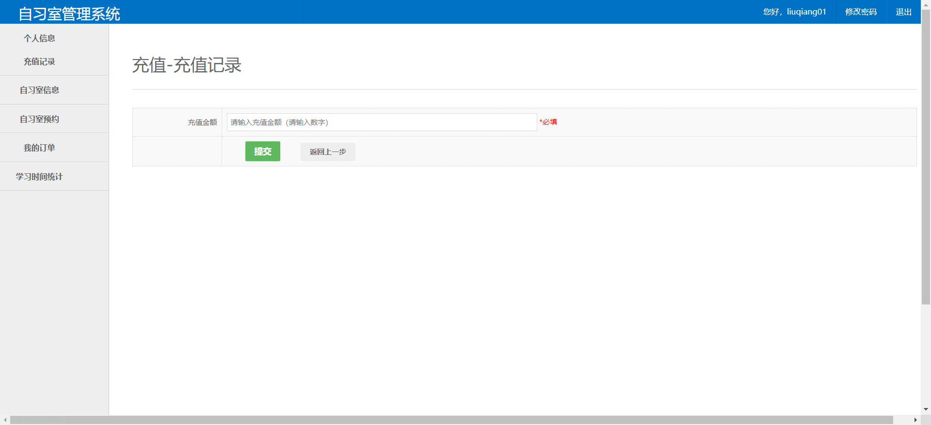
图5.12 充值界面
核心代码如下
/**
* 充值提交信息接口
*/
@RequestMapping("deposit_submit")
@ResponseBody
public Object deposit_submit(DepositLog model, ModelMap modelMap,
HttpServletRequest request) {
LoginModel login = (LoginModel) request.getSession()
.getAttribute(CommonVal.sessionName);
Map<String, Object> rs = new HashMap<String, Object>();
String msg = depositLogService.deposit(model, login); //执行添加操作
if (msg.equals("")) {
rs.put("code", 1);
rs.put("msg",
"充值成功");
return rs;
}
rs.put("code", 0);
rs.put("msg", msg);
return rs;
}

5.2.5 自习室信息界面
点击自习室信息，用户可以查看当前的自习室的信息，因为登录的身份是用户，并不支持编辑，仅支持查看。具体界面如图5.13所示。
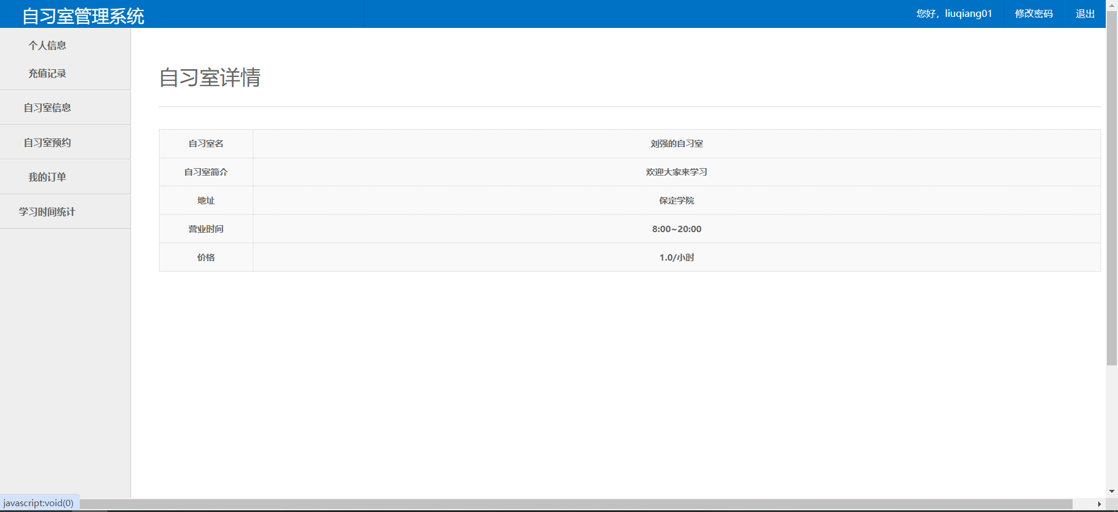
图5.13 自习室信息界面

5.2.6 自习室预约界面
自习室预约，用户可以查看当前支持预约的自习室。具体界面如图5.14所示。
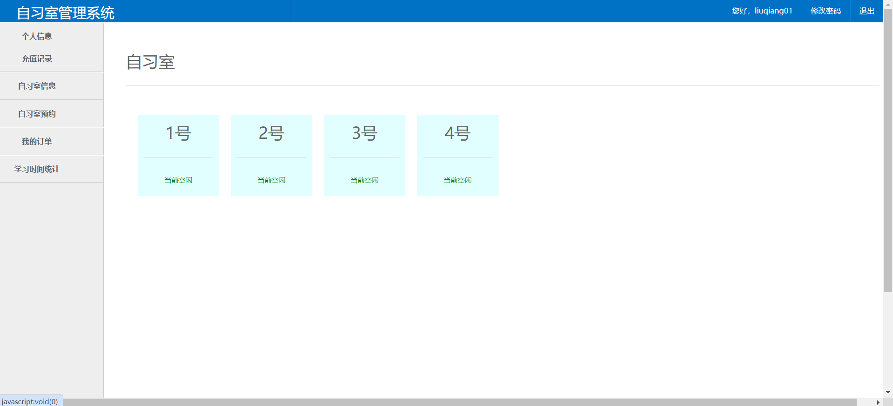
图5.14 自习室预约界面

5.2.7 预约详情界面
选择当前空闲的自习室进行预约，预约的同时选择预约时间段。具体界面如图5.15所示。
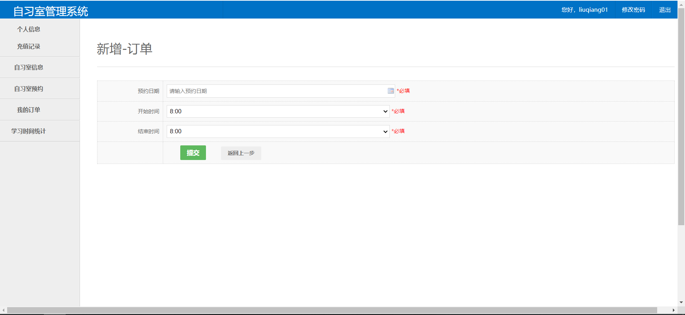
图5.15 预约详情界面

5.2.8 我的订单界面
我的订单，点击之后可以查看当前账号的所有的预约记录，分页展示。具体界面如图5.16所示。
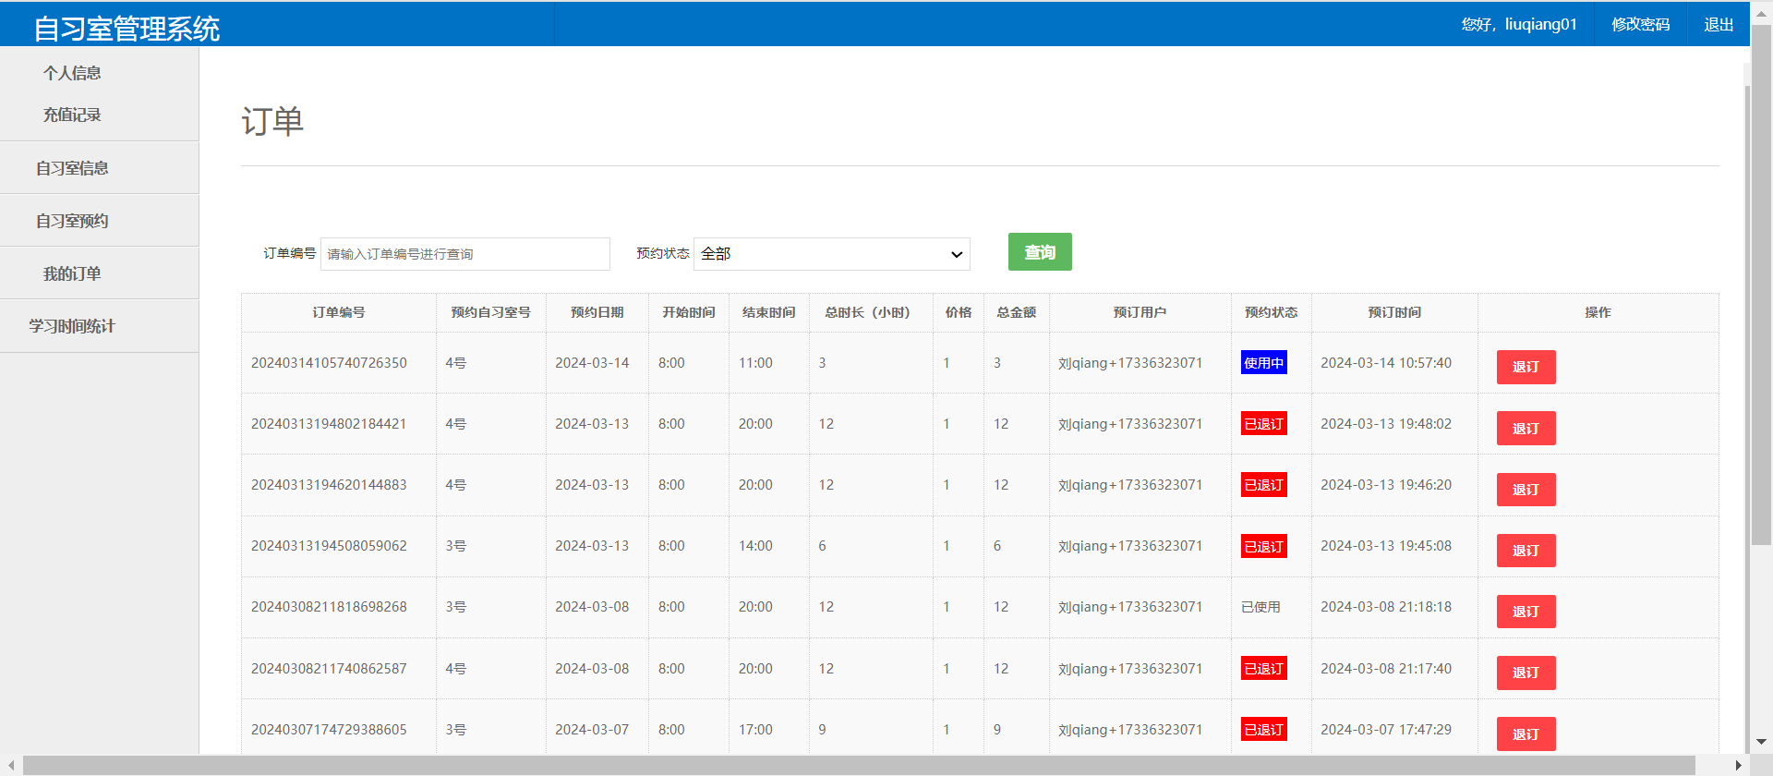
图5.16 我的订单界面

5.2.9 学习时间统计界面
点击之后可以以折线图的形式，查看自己每天的学习情况，支持选择不同时间段内进行查看。具体界面如图5.17所示。
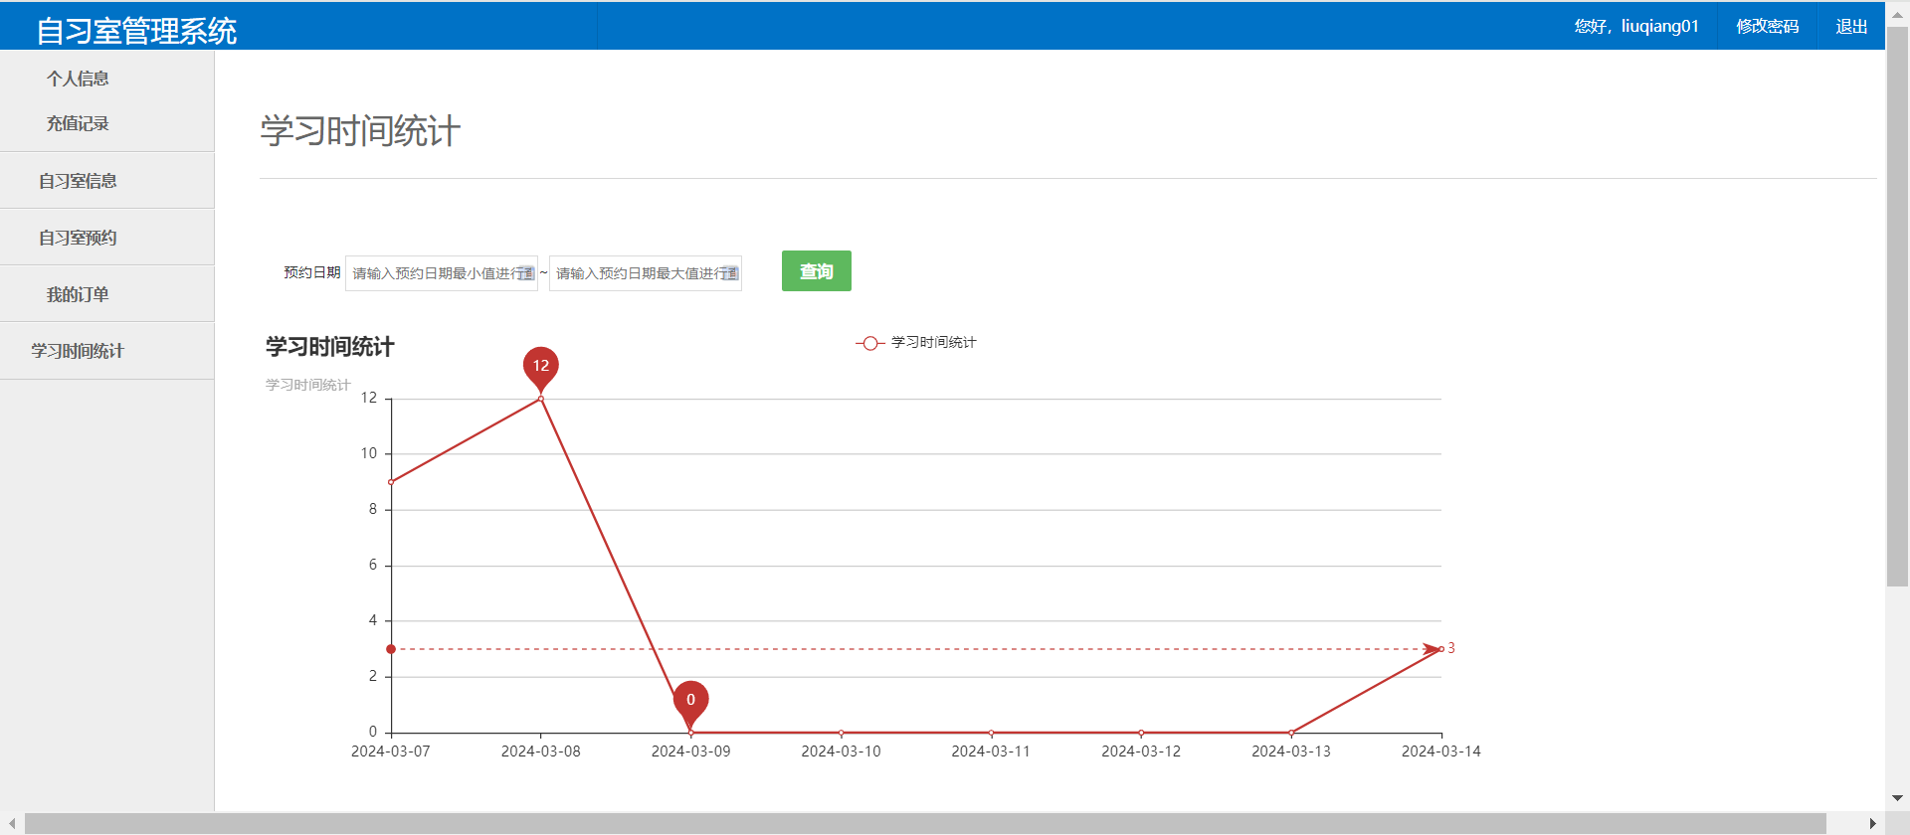
图5.17 学习时间统计界面

第6章 测试
系统在开发设计完成之后，对其重要功能进行测试，具有非常重要的意义。测试可以验证系统是否实现了核心的功能，以确保系统的功能完整性。同时，测试还可以帮助发现系统中存在的潜在问题和错误，及早发现和修复这些问题可以提高系统的可靠性和质量，减少后期维护和修复的工作量。
此外，对系统进行测试，还可以提高后期用户的满意度和信任。通过充分的测试，可以减少用户在使用中遇到问题故障的可能。
综上所述，需要对智慧自习室管理系统的核心功能进行测试。

6.1 普通用户登录模块测试
该系统的用户角色分为两种，即管理员和普通用户
用户输入用户名、密码、验证码以及选择用户身份点击登录进入该系统。具体测试用例如表5.1所示：
表5.1 普通用户登录测试用例表
测试对象 | 测试案例 | 操作说明 | 实际结果 | 是否通过
普通用户 | 用户名：11111  密码：11111  验证码：正确 | 登录失败并提示 | 账号或密码不正确 | 是
普通用户 | 用户名：LQ  密码：LQ  验证码：正确 | 登录成功 | 登录成功 | 是
普通用户 | 用户名：11111  密码：11111  验证码：错误 | 登录失败并提示 | 提示验证码错误 | 是
普通用户 | 用户名：LQ  密码：LQ  验证码：错误 | 登录失败并提示 | 提示验证码错误 | 是

6.2 管理员登录模块测试
用户输入用户名、密码、验证码以及选择管理员身份点击登录进入该系统。具体测试用例。具体测试用例如表5.2所示：
表5.2 管理员登录测试用例表
测试对象 | 测试案例 | 操作说明 | 实际结果 | 是否通过
普通用户 | 用户名：admin1  密码：admin1  验证码：正确 | 登录失败并提示 | 账号或密码不正确 | 是
普通用户 | 用户名：admin  密码：admin  验证码：正确 | 登录成功 | 登录成功 | 是
普通用户 | 用户名：admin1  密码：admin1  验证码：错误 | 登录失败并提示 | 提示验证码错误 | 是
普通用户 | 用户名：admin  密码：admin  验证码：错误 | 登录失败并提示 | 提示验证码错误 | 是

6.3 自习室预约/退订模块测试
自习室在被预约之后，数据库中的在自习室状态应该及时的更改，并且在客户端查看到的自习室状态应该是使用中。
表5.3 自习室预约测试用例表
测试描述 | 预期结果 | 是否通过
自习室被预约 | 数据库中自习室状态改变 | 是
自习室被预约 | 客户端查看自习室状态改变 | 是

自习室在被预约之后，支持退订，点击退订之后，在客户端查看到的自习室状态应该变为空闲中。
表5.3 自习室预约测试用例表
测试描述 | 预期结果 | 是否通过
用户退订自习室 | 数据库中自习室状态改变 | 是
用户退订自习室 | 客户端查看自习室状态改变 | 是

6.4 测试总结
通过对智慧自习室管理系统的核心功能进行测试，验证了系统的各项功能的正确性和完整性。系统操作简单，运行稳定，达到了预期的各项功能，可以正常投入使用。这个系统为用户提供了一个方便、可靠的自习室管理解决方案，满足用户的需求，提升了自习室的管理效率。

结 论
本选题基于SpringBoot框架、Java语言、MySQL数据库，旨在开发设计一个B/S框架的自习室管理系统，经过研究，该系统使用到的技术完全足够支撑自习室管理系统的开发。同时，在对该系统进行测试的时候，结果表明，该系统具有良好的性能，以及简洁且易于操作的友好界面，并且实现了该系统的设计初衷。

参考文献
- 王钰,范国婷,钱檀盛等.高校自习室选座app的设计与实现[J].福建电脑,2023,39(08):71-75.
- 董涛,周旭辉,张浩.基于FaceNet的智能自习室的设计与实现[J].电子产品世界,2023,30(06):19-21+28.
- 张兴佳,刘文浩,石蕊.图书馆自习室座位管理系统的设计与实现[J].通讯世界,2017,(18):283-284.
- 熊辉,陈家豪,刘永乐等.一种基于Python的图书馆自习室管理系统[J].科技创新与应用,2022,12(11):193-194.
- 李鹏,张海燕.基于Java技术的图书馆预约座位管理系统的设计[J].电脑知识与技术,2021,17(08):71-73.
- 魏鲁原,姜雨辰.高校图书馆座位管理系统[J].电子测试,2021,(02):34-36.
- 赵亚洲,银隽彬.图书馆自习室管理系统的设计与实现[J].现代信息科技,2022,6(17):24-28.
- 吴伶琳.基于SpringBoot的客户关系管理系统设计与实现[J].无线互联科技,2023,20(24):60-62.
- 任喜伟,杜丰怡,李兆允等.高校大类分流系统的实现与应用[J].计算机技术与发展,2024,34(01):171-176.
- 袁琳琳.计算机软件Java编程特点及技术分析[J].数字通信世界,2023,(12):87-89.
- 张志云.探究计算机软件开发中Java编程语言的应用[J].信息记录材料,2023,24(04):110-112.DOI:10.
- [陈长辉,钟煜明.基于MySQL的高职学生课程知识学习数据库设计[J].电脑编程技巧与维护,2024,(01):96-99.DOI:10.
- 阳晖.高校图书馆自习室管理存在的问题与对策[J].办公室业务,2019,(21):175-176.
- 庞嵩昊,李盈,赵艺等.基于Vue和SpringBoot前后端分离的宠物服务系统的设计与实现[J].电脑知识与技术,2023,19(21):42-45.DOI:10.

致 谢
在完成本篇论文的过程中，我要由衷地感谢所有在我学术生涯中给予我帮助和支持的人们。他们的鼓励、指导和悉心关怀使我能够顺利完成这项研究工作。
首先，我要衷心感谢我的导师陈星教授。在整个研究过程中，他一直给予我无私的指导和支持。他的深厚学识、严谨治学的态度和激发潜能的鼓励使我受益匪浅。他在学术研究、实验设计和写作方面的专业指导使我能够更好地理解问题的本质和方法的选择。他的耐心和细致让我深感幸运，我将永远铭记他对我学术成长的贡献。
我还要感谢身边的同学们。感谢他们在给予的耐心指导和帮助。他们的经验和分享让我在开发过程中更加得心应手，克服了许多困难。与他们的交流和讨论使我在学术思路和实验设计上有了更深入的理解，为我的研究提供了宝贵的启发。
此外，我要感谢我的家人。感谢他们对我学业的支持和理解。他们的无私奉献和鼓励是我前进的动力。他们为我提供了一个温暖的家庭环境，让我专注于研究学习。没有他们的理解和支持，我无法顺利完成这项研究。
在论文的最后，再次向所有在我学术生涯中给予我帮助和支持的人们致以最衷心的谢意。感谢你们的付出和鼓励，使我能够完成这篇论文。我将继续努力学习和进步，为社会贡献自己的力量。

